

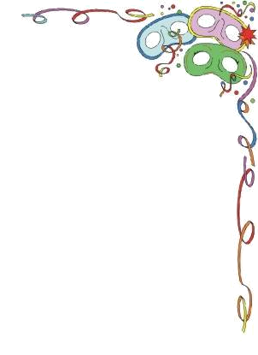
“党在我心中”硬笔书法作品
班级： 姓名： 指导老师：

常州市武进区前黄中心小学

“党在我心中”硬笔书法作品
班级： 姓名： 指导老师：
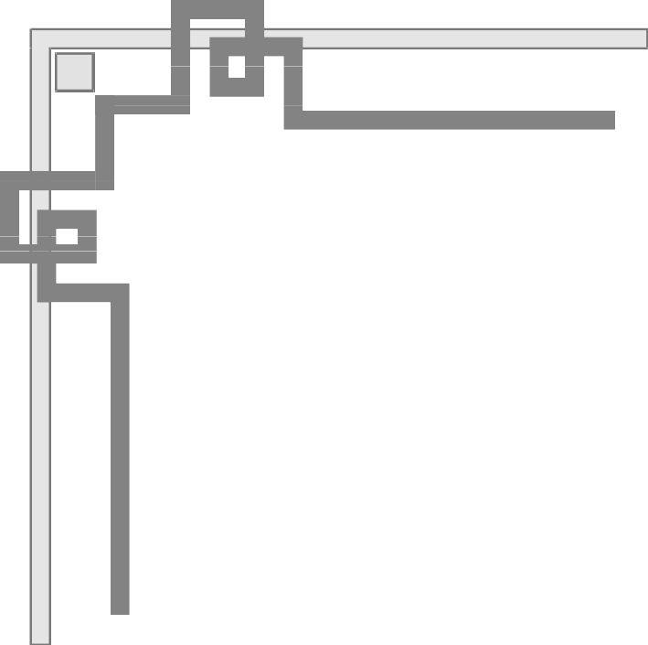

常州市武进区前黄中心小学

“党在我心中”硬笔书法作品
班级： 姓名： 指导老师：

常州市武进区前黄中心小学

